|  |  |
| --- | --- |
| *voenmeh* | МИНОБРНАУКИ РОССИИ  федеральное государственное бюджетное образовательное учреждение  высшего образования  **«Балтийский государственный технический университет «ВОЕНМЕХ» им. Д.Ф. Устинова»**  **(БГТУ «ВОЕНМЕХ» им. Д.Ф. Устинова»)** |
| БГТУ.СМК-Ф-4.2-К5-01 |

|  |  |  |  |  |
| --- | --- | --- | --- | --- |
| Факультет |  | О |  | Естественнонаучный |
|  |  | шифр |  | наименование |
| Кафедра |  | О6 |  | Высшая математика |
|  |  | шифр |  | наименование |
| Дисциплина |  | Математическая статистика и случайные процессы | | |

|  |  |  |  |  |  |
| --- | --- | --- | --- | --- | --- |
| Выполниластудентагруппы | | | |  | И967 |
| Масанов И.В. | | | | | |
| Фамилия И.О. | | | | | |
| **РУКОВОДИТЕЛЬ** | | | | | |
| Мартынова Т.Е. | |  |  | | |
| Фамилия И.О. Подпись | | | | | |
| Оценка |  | | | |  |
| «_____» |  | | | | 2019г. |

Лабораторная работа № 6

Критерий согласия в статистическом пакете STATGRAPHICS

Вариант 11

**Постановка задачи**

На основании Логнормального распределения с параметрами m=11 и σ=11 смоделировать соответсвующую выборку в пакете STATGRAPHICS и проверить его с помощью критериев согласия пакета соответсвие статистического и гипотетического распределния с уровнем значимости α=0.1

**Скриншоты**

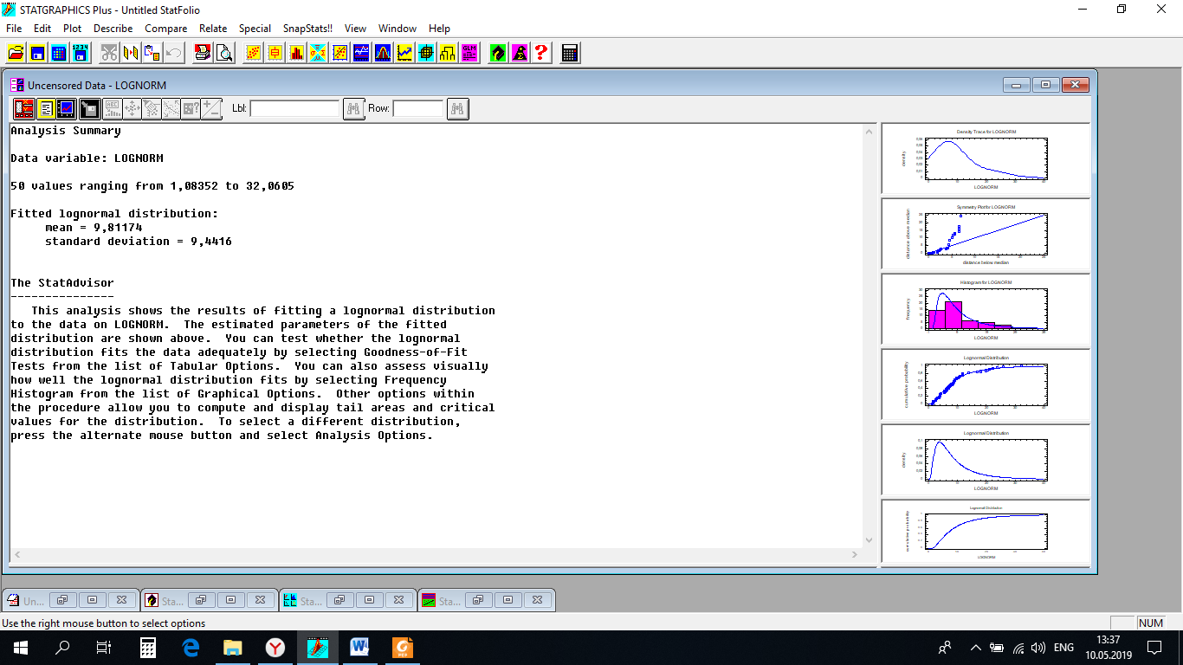

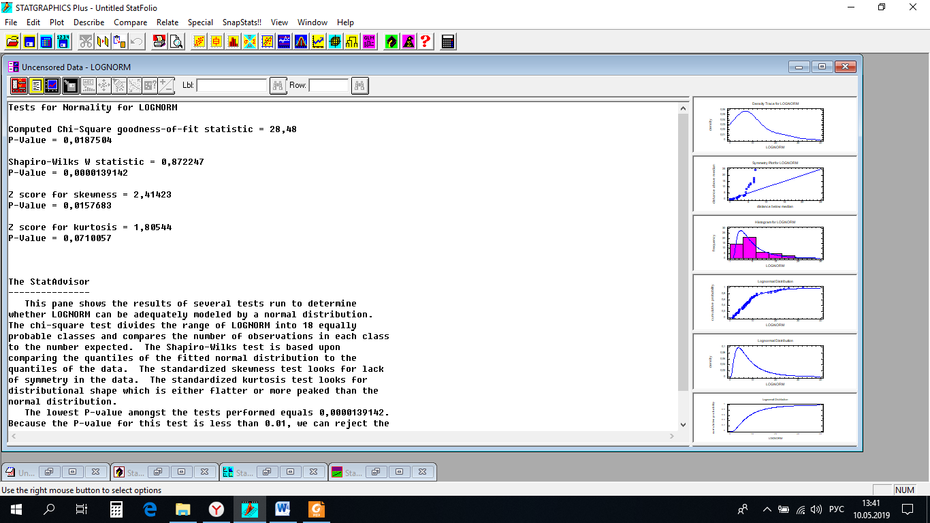

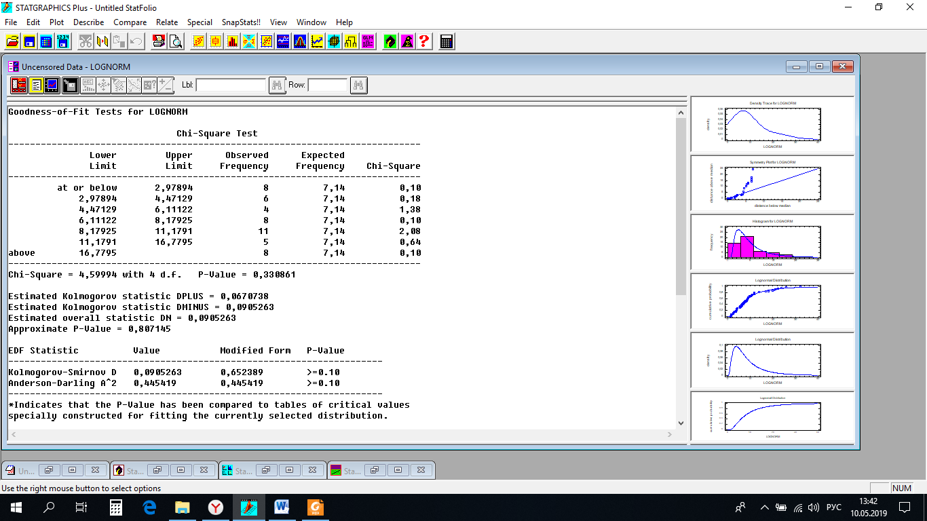

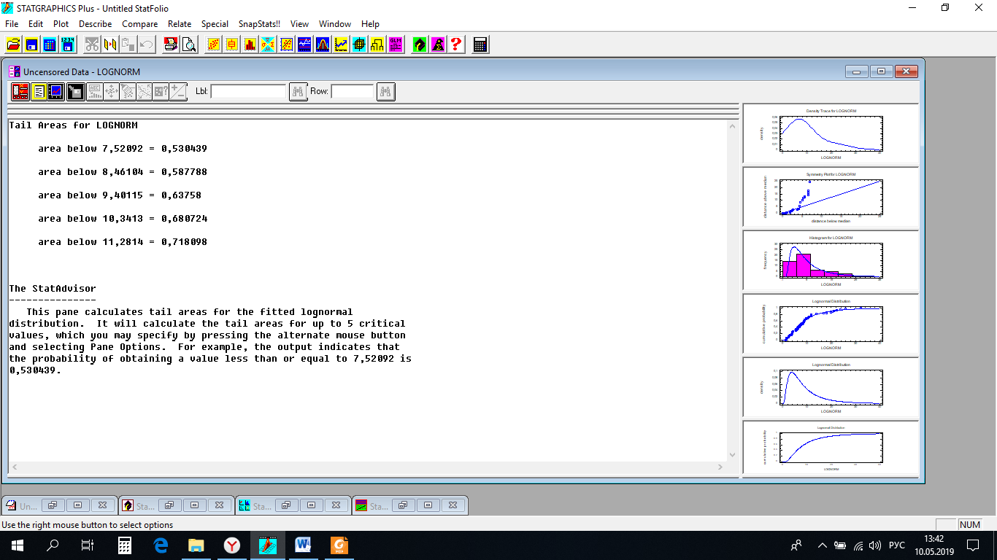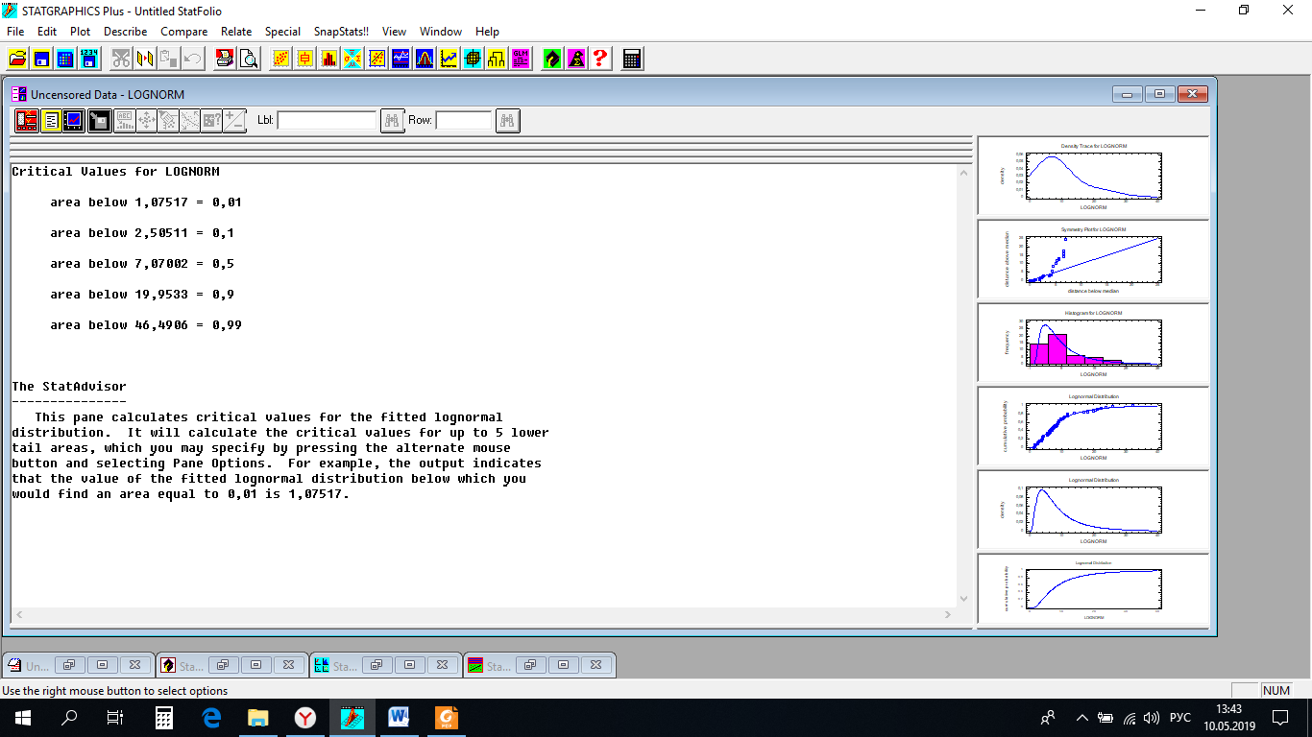

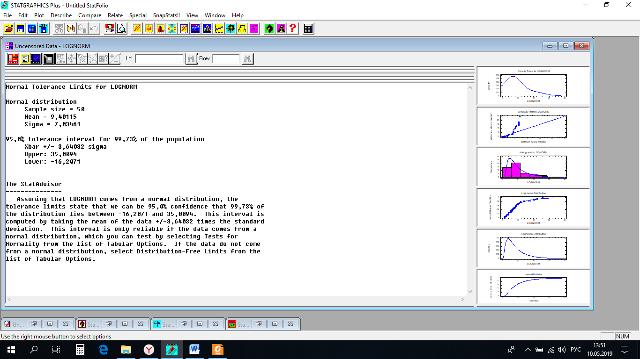

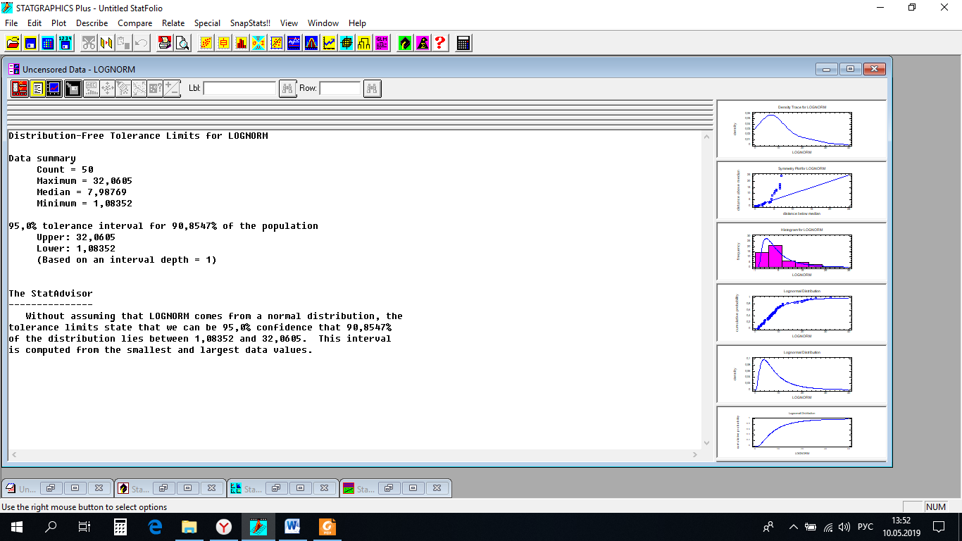

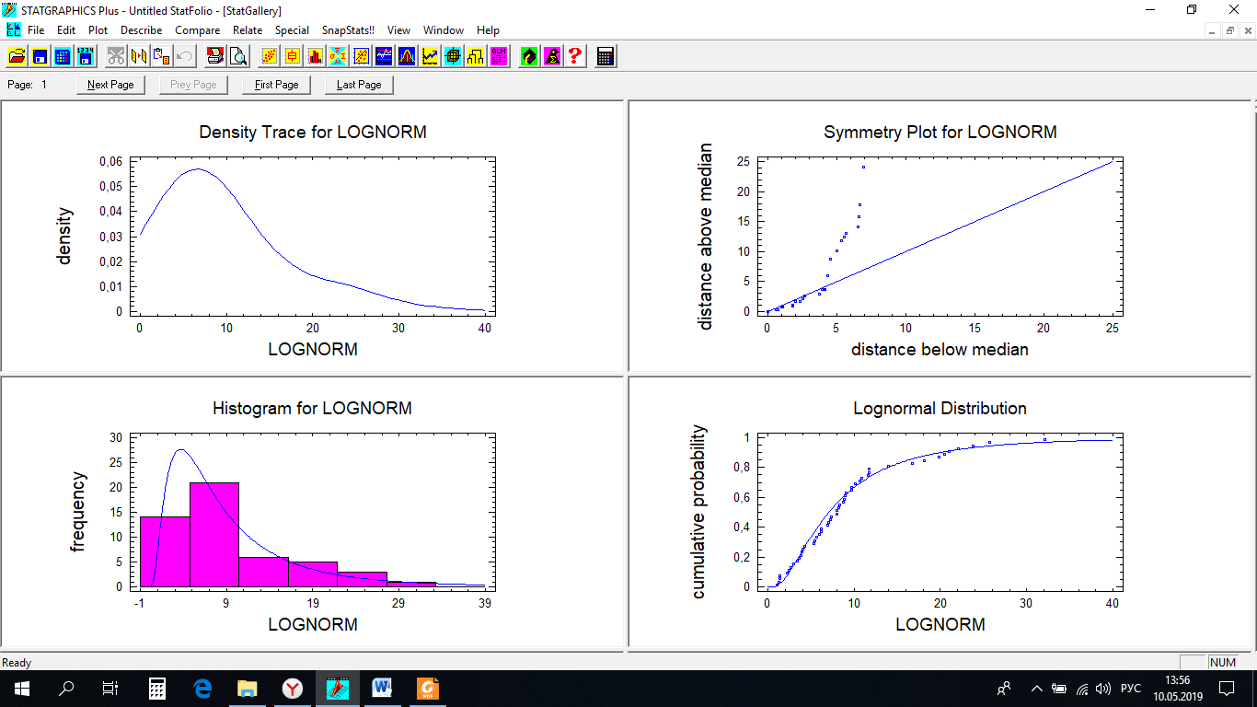

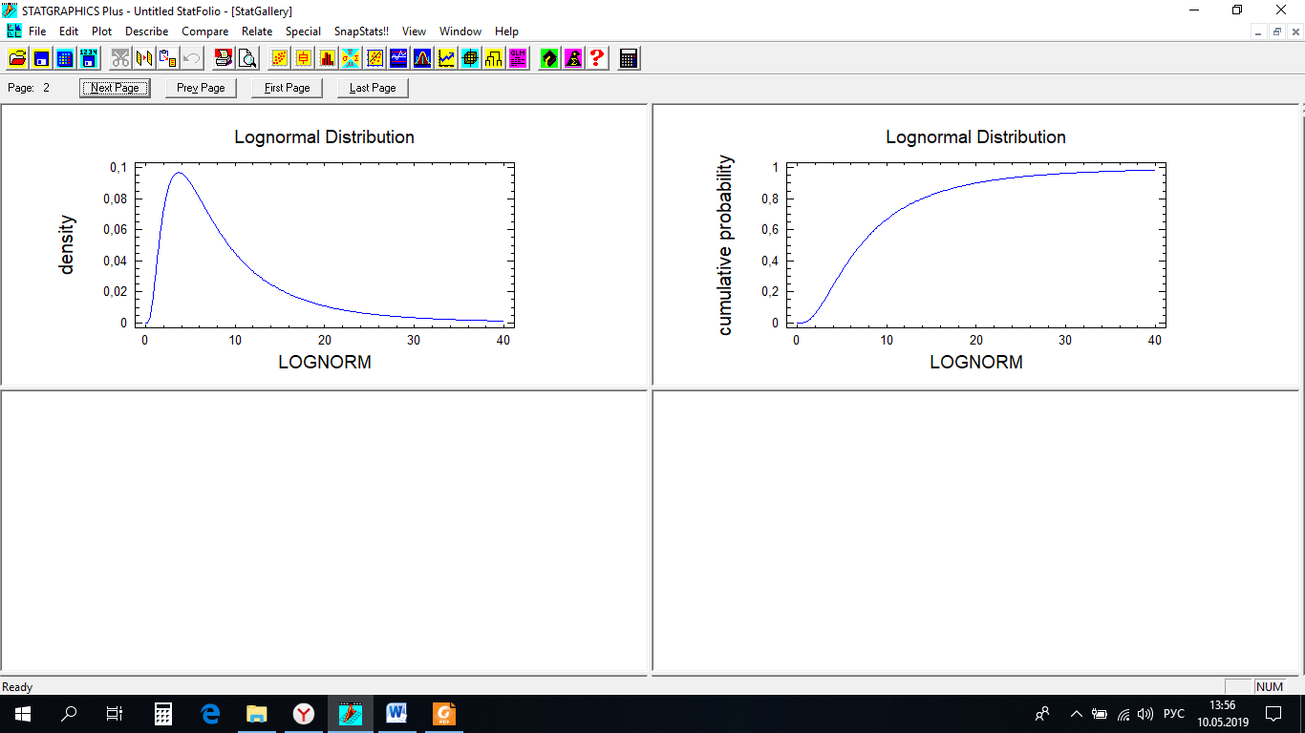

Вывод: В ходе выполнения данной лаборатороной работы была смоделирована выборка на основании логнормального распределения. На основании данных statgraphics и критериев хи-квадрат и Колмагорова можно утеверждать с 90% , что данная величина имеет логнормальное распределение.